國立臺南大學高等教育深耕計畫中正廣場空間美化設計徵稿活動
- 活動目的
- 培育本校學子的創造力，鼓勵學生發揮創意巧思，共同創造優質校園環境。
- 鼓勵學生投入校園環境之設計，把對校園環境的想法與需求轉化成設計展現，提升對學校的認同感。
- 彰顯學生的年輕、活力與創意思維，提供學生展現創意設計的機會。
- 主辦單位：本校教務處深耕計畫辦公室
- 協辦單位：本校學務處、總務處、圖書館
- 參賽對象：本校學生，以個人或組隊報名參加。
- 設計主題：美化本校中正廣場空間及牆面(包含中正廣場東側、南側、西側及活力轉角，立面圖請參閱附件1)，且其得獎之作品須能正式應用於本校中正廣場空間美化。
- 活動時程：
(一)報名與作品繳交時間：即日起至109年4月20日(星期一)下午5時截止(以郵戳為憑)。
(二)人氣獎投票時間：109年4月29日(星期三)至5月11日(星期一)。
(三)公告得獎名單：109年5月25日(星期一)，得獎名單將公告於本校高等教育深耕計畫網站(perma.nutn.edu.tw)，並由主辦單位通知領獎時間。
- 投稿資格
(一)每人/隊投稿件數1件為限，投稿作品皆須填寫報名資料。
(二)以團隊方式參加者，請指派授權代表，以代表填寫報名表資料、簽署著作權授權同意書、得獎獎金領取等，得獎獎金自行分配。
- 稿件規格說明
(一)稿件繳交以平面設計圖為主(可以3D動畫輔助)，稿件每件皆必須至少包含中正廣場東側、南側、西側及活力轉角，共4張圖檔(中正廣場立面圖請參閱附件1)。
(二)作品應以數位方式創作，建議以illustrator、Photoshop繪圖軟體繪製，解析度不得低於300dpi，色彩模式CMYK為佳，不得有違背善良風俗之設計。
(三)作品須為原創性設計、無仿冒或侵害他人智慧財產權者。
(四)作品不得標示可辨識個人、公司、團體之圖騰記號，例如：浮水印、名稱、圖章、代號…等有違影響評選公正性疑慮之記號，違者取消投稿資格。
(五)請以投稿者(組員代表)姓名為檔名(e.g.中正廣場空間美化設計徵稿_陳小明)。
- 報名方式及繳件資料
(一)報名及繳件方式：請於截止日前親送或郵寄【國立臺南大學 教務處深耕計畫辦公室 石小姐 收 (地址：70005台南市中西區樹林街二段33號)】，以郵戳為憑。
(二)繳件資料
1. 紙本「報名表」（附件2）。
2. 紙本「設計理念表」(附件3)。
3. 紙本「著作權權利授權同意書」(附件4)。
4. 紙本「個人資料蒐集、處理及利用同意書」(附件5)。
5. 電子檔「原始圖檔」、「jpg電子檔 (色彩模式CMYK為佳)」及上述報名資料(Word檔)，燒錄到CD光碟1份；每件繳交作品皆須至少包含中正廣場東側、南側、西側及活力轉角，如附件1所標示之空間牆面為主，但可再多發揮創意，自由延伸設計及規劃。
- 獎金及評審方式
(一)由主辦單位邀請相關領域專業人士組成評審團，依作品創意40%、可施作性40%及理念意義20%辦理評選。
第一名 1名 獎金30,000元
第二名 1名 獎金20,000元
第三名 1名 獎金15,000元
佳作獎若干名 獎金 5,000元
※獲選之原創作品創作者，將於中正廣場牆面留下創作者姓名，以茲表揚。
(二)透過投票平台進行投票，歡迎各界人士一起來票選，總計票數最高者頒發人氣獎。
人氣獎 1名 獎金 5,000元
十一、注意事項
(一)稿件須遵守活動辦法及報名方式之要求，才符合徵選資格得以評選。
(二)參賽者必要時需公開說明作品之設計理念，若不予配合，主辦單位得取消其得獎資格，如已發給獎金時，將追回所領之獎金並公布之。
(三)主辦單位有修改得獎稿件之權利，參賽稿件不可再次投稿，所有參賽稿件均不退件。
(四)獲獎作品主辦單位將擁有修改、使用、出版、製作、再製、運用等智慧財產使用權、製作權等，除依本活動規定發給獎金外，將不再另付費用。
(五)得獎稿件之著作人須提供主辦單位得獎稿件電子檔原始資料，以供後續相關運用。
(六)稿件內容如有抄襲、臨摹他人或有妨害他人著作權者，除自負其法律責任外，即取消獲獎資格，如已發給獎金時，將追回所領之獎金並公布之。
(七)參賽者應尊重評選委員會專業評選，獎項由評選會議視參賽者稿件水準議定，必要時得以「從缺」或「調整名額」辦理。
(八)除上述規定外，主辦單位有權對獎金及本內容及相關辦法進行變更；活動內容、期程如有更動，以國立臺南大學高教深耕計畫網站公告為主。
十二、如對活動辦法有任何疑問，歡迎洽詢國立臺南大學教務處深耕計畫辦公室 石小姐06-2133111#221。
十三、本活動如有未盡事宜，得適時修訂之。
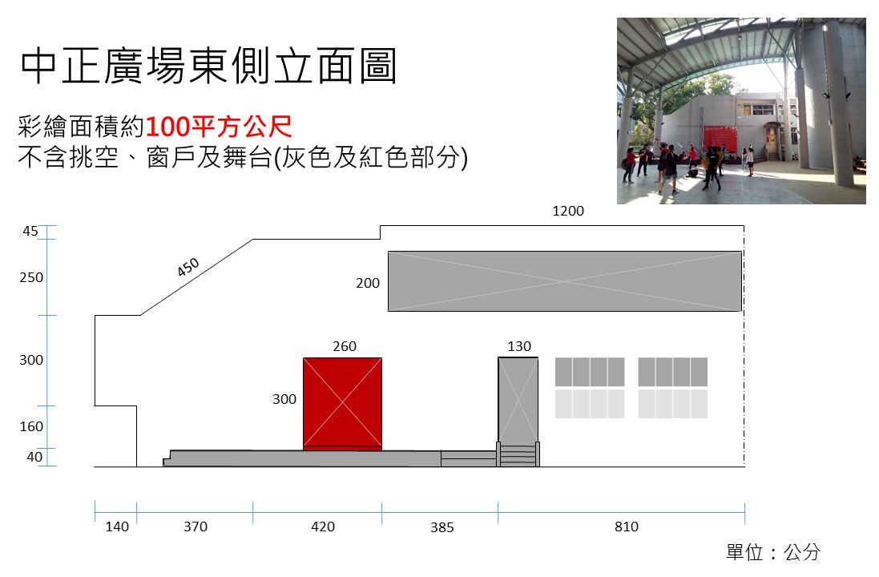
附件1
可設計規劃之空間牆面
1175cm
460cm

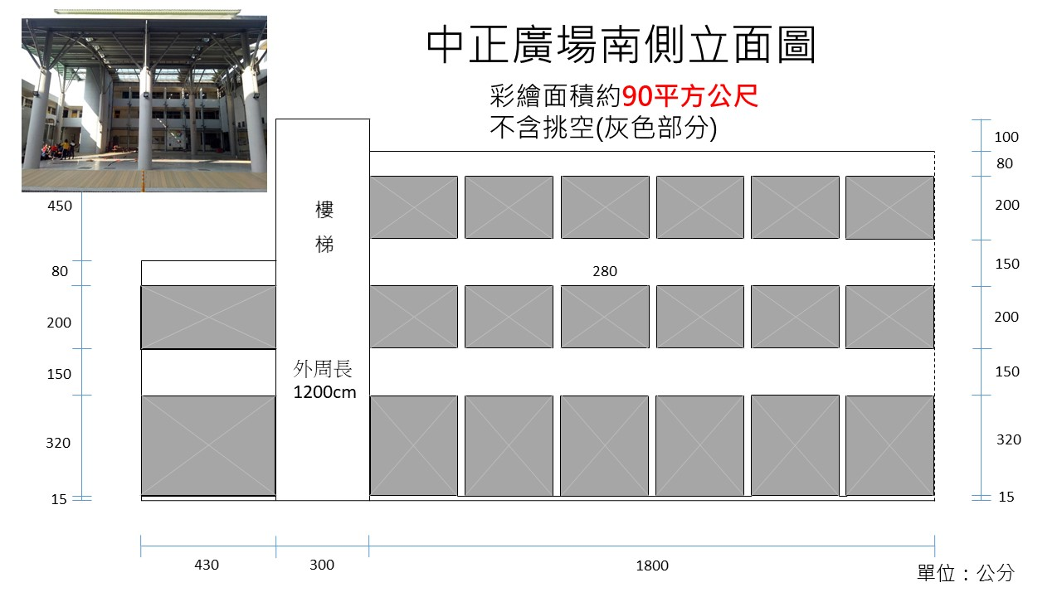
圓弧狀
430cm
可設計規劃之空間牆面
150cm
1800cm
150cm

785cm
565 cm
570 cm
1125cm
可設計規劃之空間牆面
可設計規劃之空間牆面
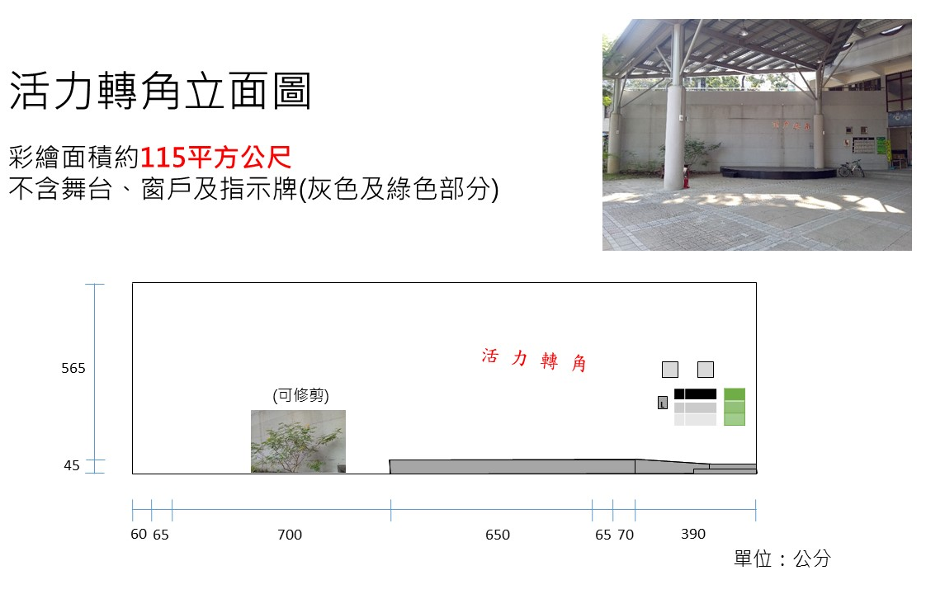
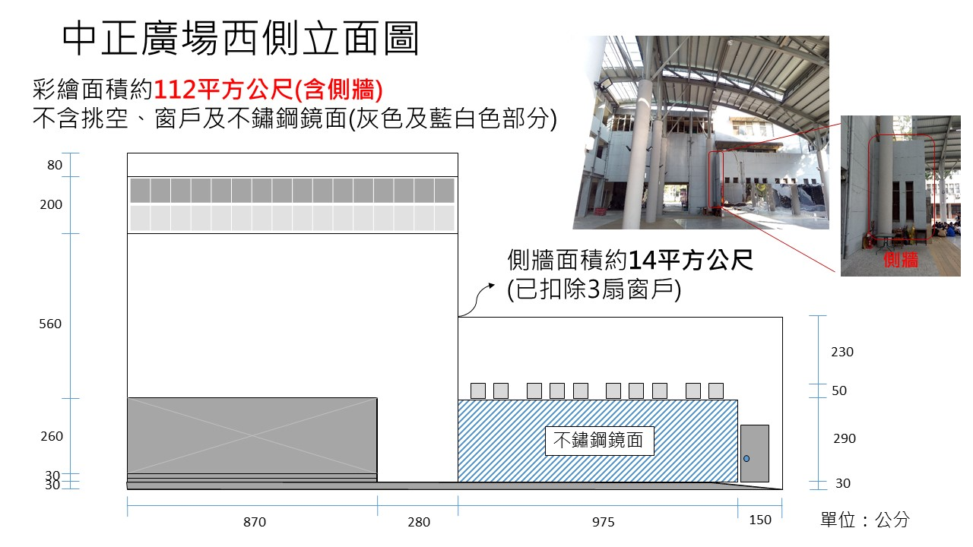

附件2
國立臺南大學高等教育深耕計畫中正廣場空間美化設計徵稿
報名表
報名編號： 【本欄由主辦單位填寫】
作品名稱
組員代表姓名 |  |  | 身分證字號
學 號 |  |  | 行動電話
系 所
E-mail
聯絡地址 | ﹝請務必填寫郵遞區號﹞
戶籍地址 | ﹝請務必填寫郵遞區號﹞
以下欄位若為個人報名則無需填寫
組員姓名 | 學號 | 系所 |  | 身分證字號 |  | 行動電話
組員代表 親筆簽名：
報名日期：民國 年 月 日
本人同意遵守本徵稿活動活動辦法一切規定。
附註：團隊組員代表為主辦單位發送活動通知及獎金代收之主要對象。

附件3
國立臺南大學高等教育深耕計畫中正廣場空間美化設計徵稿
設計理念表
作品名稱 | (標楷體、14字大小、8字內)
整體設計理念 | (標楷體、12字大小、180字內)
圖稿-中正廣場東側 |  | 圖稿-中正廣場南側
(請貼設計稿縮圖) |  | (請貼設計稿縮圖)
圖稿-中正廣場西側 |  | 圖稿-活力轉角
(請貼設計稿縮圖) |  | (請貼設計稿縮圖)
(若空間不足 請自行放大處理)
附件4
著作權權利授權同意書
立同意書人（以下簡稱本人）參加「國立臺南大學高等教育深耕計畫中正廣場空間美化設計徵稿活動」，同意所有獲選得獎稿件及原稿之著作權及使用權，自始歸屬國立臺南大學所有，並本人不得行使著作人格權。國立臺南大學使用範圍不限於編輯、改作、重製、散布、發行、公開傳輸、出租、公開口述、公開上映、公開展示、編輯、公開演出、公開播送（指於有線、無線、衛星之類比及數位電視頻道及其他器材之廣播電視系統播送），並得依上開授權範圍內授權與第三人使用，本人同意上開使用方式及範圍於衍生著作亦有適用，並保證本著作絕無侵害他人任何權利之情事，如有違反，願負賠償責任。
若參賽作品為二人以上之共同著作，本人擔保已通知其他共同著作人關於本歸屬同意書之所有條款，並經各共同著作人全體同意代為簽署著作權歸屬同意書。

此致
國立臺南大學

立同意書人： （請親自簽名）
學 號：
系 所：
身分證字號：
出生年月日：
戶籍地址：
通訊地址：
手 機：
電子信箱：

中華民國 年 月 日

附件5
個人資料蒐集、處理及利用同意書
本同意書係國立臺南大學依據中華民國「個人資料保護法」與相關法令之規範，說明將如何蒐集、處理及利用中正廣場空間美化設計徵稿報名資料，並將妥善保護您的個人資料；當您簽署本同意書時，表示已閱讀、瞭解相關規定並同意無條件提供您的個人資料。
一、基本資料內容：主辦單位因辦理「國立臺南大學高等教育深耕計畫中正廣場空間美化設計徵稿活動」所需，蒐集個人資料內容包含：個人姓名、出生年月日、身分證字號、聯絡方式(地址、手機、電子信箱)等，或其他得以直接或間接識別個人的相關資訊。
二、蒐集個人資料目的：僅供主辦單位辦理「國立臺南大學高等教育深耕計畫中正廣場空間美化設計徵稿活動」相關業務使用。
三、如未取得個人之同意並簽名蓋章，主辦單位將無法審核所提之相關資料。
四、您已詳閱上述內容，並同意主辦單位於合理範圍內處理及使用您的個人資料，且同意主辦單位留存本同意書，供日後查驗。

立同意書人：（請親自簽名）

（作品為二人以上之共同著作，由代表作者簽署，以示負全責）

聯絡地址（代表人）：
聯絡電話（代表人）：

中華民國 年 月 日

